รายงานการดำเนินการทางวินัย
- รายงานของระบบวินัย เป็นรายงานสรุปผลการลงโทษทางวินัยแก่ข้าราชการกรุงเทพมหานครสามัญและลูกจ้างประจำ ซึ่งแบ่งรายงานตามลักษณะความผิด ระดับความผิด สถานะของเรื่อง และแยกตาประเภทตำแหน่ง และระดับตำแหน่ง เป็นต้น
- หากต้องการดาวน์โหลดรายงาน ให้ทำการใช้เมาส์คลิกเลือกสถานภาพและคลิกเลือกปีงบประมาณ ลักษณะความผิด ระดับความผิด สถานะของเรื่อง ประเภทตำแหน่ง และระดับตำแหน่งให้ครบ และสุดท้ายทำการคลิกเลือกหน่วยงานที่ต้องการรายงาน ผู้ใช้งานจำเป็นต้องกรอกข้อมูลให้ครบทุกฟิลด์เพื่อให้ปุ่มคลิกดาวน์โหลดรายงานสามารถคลิกดาวน์โหลดได้ หากทำการคลิกเลือกเสร็จสิ้น ระบบจะทำการแสดงตัวอย่างเอกสาร เพื่อให้ผู้ใช้งานตรวจสอบข้อมูลก่อนทำการดาวน์โหลดเอกสาร และหากต้องการคลิกดาวน์โหลดเอกสาร ให้ทำการคลิก ระบบจะทำการคลิกเลือกชนิดไฟล์เอกสารที่ต้องการดาวน์โหลด ได้แก่ ไฟล์ .pdf, .docx และ .xlsx หลังจากคลิกเลือกชนิดไฟล์เอกสารเสร็จสิ้น ระบบจะทำการดาวน์โหลดไฟล์ให้อัตโนมัติทันที
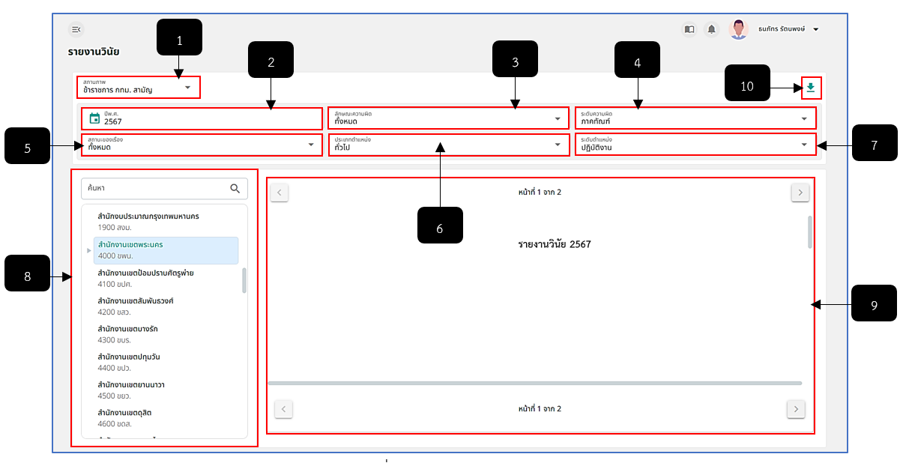
รูปภาพที่ 17 – 38 รายงานวินัย
หมายเลข 1 ช่องสำหรับคลิกเลือกสถานภาพ
หมายเลข 2 ช่องสำหรับคลิกเลือกปีงบประมาณ
หมายเลข 3 ช่องสำหรับคลิกเลือกลักษณะความผิด
หมายเลข 4 ช่องสำหรับคลิกเลือกระดับความผิด
หมายเลข 5 ช่องสำหรับคลิกเลือกสถานะของเรื่อง
หมายเลข 6 ช่องสำหรับคลิกเลือกประเภทตำแหน่ง
หมายเลข 7 ช่องสำหรับคลิกเลือกระดับตำแหน่ง
หมายเลข 8 ช่องสำหรับคลิกเลือกหน่วยงานที่ต้องการข้อมูล
หมายเลข 9 ช่องสำหรับแสดงตัวอย่างข้อมูลเอกสารรายงานที่ต้องการดาวน์โหลด
หมายเลข 10 ไอคอนสำหรับคลิกเพื่อดาวน์โหลดรายงาน

